Video: https://edu.ceskatelevize.cz/video/6923-brusleni-v-zime
Kdo by si v zimě nechtěl zabruslit na rybníku? Jenže pozor, najít rybník, na kterém by se dalo bezpečně bruslit, není úplně snadné.
Bruslení vzniklo ve skandinávských zemích. Označte si na mapě Evropy, které to jsou.
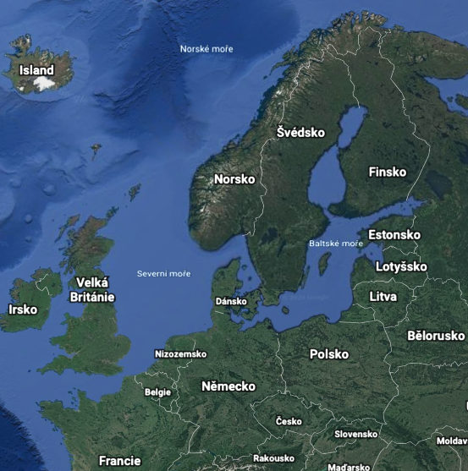

Jaké znáte zimní sporty, ke kterým potřebujete brusle?

Často bruslíme na umělém kluzišti nebo na stadionu. Napište, jaké nám tam hrozí nebezpečí a jak mu můžete předcházet:

Ve videu se mluví o bezpečné tloušťce ledu 8 cm pro člověka, ale pro skupinu lidí, kteří na ledě společně bruslí nebo hrají hokej, je za bezpečných považováno 18 cm.

Když je 5 dní po sobě nejvyšší denní teplota ‒5 °C, vytvoří se led o tloušťce 10 cm. Kolik dní byste měli u této teploty počkat, aby byl led dostatečně silný?

Děti z Horní Lhoty si celý týden zaznamenávaly venkovní teplotu do tabulky. Prohlédněte si údaje a rozhodněte, jestli mohou jít bezpečně bruslit na místní rybník. Svoje rozhodnutí zdůvodněte.

 | pondělí | úterý | středa | čtvrtek | pátek | sobota | neděle
8:00 | ‒7 °C | ‒10 °C | ‒8 °C | ‒12 °C | ‒9 °C | ‒5 °C | ‒5 °C
14:00 | ‒5 °C | ‒6 °C | ‒6 °C | ‒10 °C | ‒6 °C | ‒4 °C | ‒3 °C
20:00 | ‒8 °C | ‒10 °C | ‒12 °C | ‒14 °C | ‒12 °C | ‒8 °C | ‒8 °C

Vyberte, na co si kromě tloušťky musíte dát při vstupu na přírodní led pozor:

- Na bubliny, praskliny a na uměle vytvořené díry (například od rybářů pro provzdušňování vody).
- Na místa, kde přitéká nebo odtéká voda a led je tady tenčí.
- Na hladové labutě.

Pokud se stane, že se pod někým led prolomí, jak mu můžete pomoci?

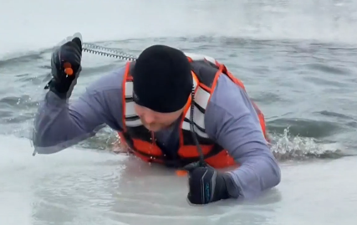

Napište, jak byste měli být na venkovní bruslení oblečeni a vybaveni. Zdůvodněte, proč.

Zdroje: https://www.google.com/earth/
Autor: Hana Havlínová
Toto dílo je licencováno pod licencí Creative Commons [CC BY-NC 4.0]. Licenční podmínky navštivte na adrese [https://creativecommons.org/choose/?lang=cs].

